**2.2 Onrust in de Kerk**

**Leerdoelen**

Hoe leidde kritiek op de rooms-katholieke kerk tot de Reformatie?

Hoe leidde de Reformatie tot een splitsing in de kerk?

**Wat weet je al?**

**12** Wat weet je nog over de rooms-katholieke kerk? Kies de juiste zinnen.

[ x ] Het hoofd van de kerk was de paus, die in Rome leefde.

[ah] Bisschoppen, priesters, monniken en edelen hoorden bij de geestelijkheid.

[ x ] De kerkvaders schreven boeken waarin de ideeën en regels van het christendom werden vastgelegd.

[ah] Alle christenen in Europa hoorden bij de katholieke kerk.

[ x ] Monniken en nonnen legden een belofte af van armoede, kuisheid en gehoorzaamheid.

**Erasmus en de kritiek op de kerk**

Lees: Erasmus en de kritiek op de kerk. Gebruik bron 4 en 5.

**13** Haal uit bron 5 drie punten van kritiek op de monniken:

1 Monniken vermijden wetenschap / kunnen niet lezen.

2 Ze zingen vals en snappen niks van de psalmen.

3 Ze doen alsof ze arm zijn om te kunnen bedelen.

**14** Beschrijf hoe de schilder van Het Narrenschip (bron 4) de monnik en de non samen met de andere passagiers heeft afgebeeld.

Samen met de andere passagiers varen de monnik en de non op een stuurloos bootje, dat bomen in plaats van masten heeft. Iedereen eet, drinkt, zingt en doet gek. Voor de mensen in het water, die om eten bedelen, hebben ze geen oog.

**15** Toon aan dat het schilderij past bij de kritiek op de kerk in die tijd.

Kloosterlingen moesten sober leven / zich aan hun gelofte houden en voor de armen zorgen, maar de monnik en non op het bootje doen het tegenovergestelde. Een punt van kritiek op de kerk was dat veel geestelijken zich niet aan de regels hielden, terwijl ze andere mensen vertelden dat wel te doen. De kerk leek net als het bootje ‘stuurloos’.

**Luther en de Hervorming**

Lees: Hervorming. Bekijk bron 6.

**16** Maak een analyse van de spotprent. Doe dat door:

- te vertellen wie de Antichrist moet voorstellen;

- te beschrijven wat hij doet;

- uit te leggen op welke kerkelijke gewoonte kritiek wordt geleverd;

- uit te leggen waarom die gewoonte volgens de aanhangers van Luther nog erger is vanwege de plaats waar het gebeurt.

- De Antichrist moet de paus voorstellen.

- Hij ondertekent stukken papier, die daarna worden verkocht.

- Op de verkoop van papieren aflaten. Door die te verkopen verdiende de paus geld (onder andere voor de bouw van de Sint-Pieterskerk).

- Op deze plaats (in Gods tempel, dus in de kerk) moet je volgens christenen God eren en geen zaken doen.

Lees: Hervorming. Gebruik bron 7.

**17** Leg in eigen woorden uit waarom je volgens Luther niets aan een aflaat hebt.

Een aflaat geeft je geen zekerheid op een plekje in de hemel. Je kunt volgens Luther alleen door Gods genade in de hemel komen.

**18** Bedenk twee redenen waarom de leiding van de Kerk Luthers kritiek niet accepteerde.

1 Ze waren bang inkomsten te verliezen uit de aflaathandel.

2 Door te zeggen dat alleen God (en niet de paus of een bisschop) genade kon schenken, tastte Luther het gezag van de geestelijkheid aan.

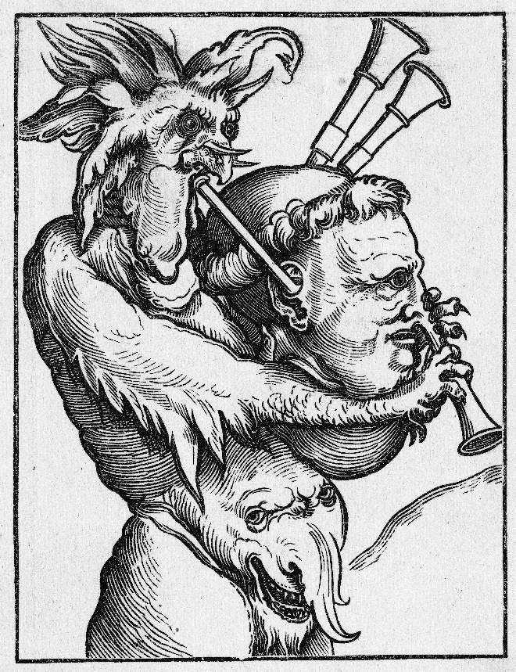

Bron W2 *Prent over Luther, gemaakt door Erhard Schön, omstreeks 1535.*

Bekijk bron W2.

**19** Beschrijf wat je ziet op bron W2.

Het hoofd van Luther is afgebeeld als een doedelzak, die wordt bespeeld door de duivel.

**20** Is de tekenaar van bron W2 een voor- of een tegenstander van Luther? Leg je antwoord uit.

Hij is een tegenstander. Hij stelt Luther voor als een ‘instrument’ van de duivel. Luther vertegenwoordigt dus het ‘kwaad’.

**Continuïteit en verandering**

Lees: Splitsing in de kerk.

**21** Door de Hervorming veranderde veel maar niet alles. Wat is een continuïteit en wat is een verandering? Streep door:

Er bestaan binnen het West-Europese christendom meerdere kerken. *continuïteit / verandering*

continuïteit

Het geloof is monotheïstisch.*continuïteit / verandering*

verandering

Men gelooft dat de Bijbel het woord van God bevat. *continuïteit / verandering*

verandering

In Duitsland hebben veel vorsten een ander geloof dan de keizer. *continuïteit / verandering*

continuïteit

**22** Leg uit of de veranderingen door Luther vanaf het begin waren bedoeld.

De veranderingen waren niet door Luther bedoeld. Hij wilde de rooms-katholieke kerk van binnenuit hervormen. Dat er een splitsing in de kerk zou komen was niet vanaf het begin zijn bedoeling. De splitsing ontstond nadat de paus Luther in de kerkelijke ban deed.

**Lutheranisme en calvinisme**

Lees: Calvijn.

**23** Luther en Calvijn waren allebei hervormers, maar er bestonden tussen hen ook verschillen. Noem drie punten waarop de leer van Calvijn afweek van die van Luther.

1 Calvijn legde meer de nadruk op de almacht van God: die had allang bepaald wie er naar de hemel zou gaan en wie niet.

2 Calvijn was voor een veel strengere tucht.

3 Luther vond dat de onderdanen altijd moesten gehoorzamen aan de vorst. Calvijn vond dat er uitzonderingen waren.

**24** Gebruik bron 8.

Welke ideeën had Calvijn over de overheid? Kies de juiste zinnen.

[ah] Volgens Calvijn kregen vorsten hun macht niet van God.

[ x ] Calvijn vond dat je niet hoefde te gehoorzamen als een vorst iets beval wat in strijd was met Gods wil.

[ah] Calvijn was van mening dat een vorst die niet luisterde naar God door zijn onderdanen mocht worden gedood.

[ x ] Calvijn vond dat een vorst die zich niet aan de regels van het geloof hield zichzelf als het ware afzette.

[ah] Omdat alle vorsten zo verwaand waren op een troon te zitten, mocht je je tegen hen verzetten.

**25** Bedenk twee redenen waarom de meeste protestantse vorsten in Duitsland kozen voor het lutheranisme en niet voor het calvinisme.

1 Bij de Vrede van Augsburg mochten vorsten het geloof van hun onderdanen bepalen, maar dat ging alleen om het katholieke of Lutherse geloof.

2 De calvinistische leer stond in uitzonderlijke gevallen verzet tegen de overheid toe. Dat was voor vorsten minder veilig dan de leer van Luther, die alle verzet verbood.

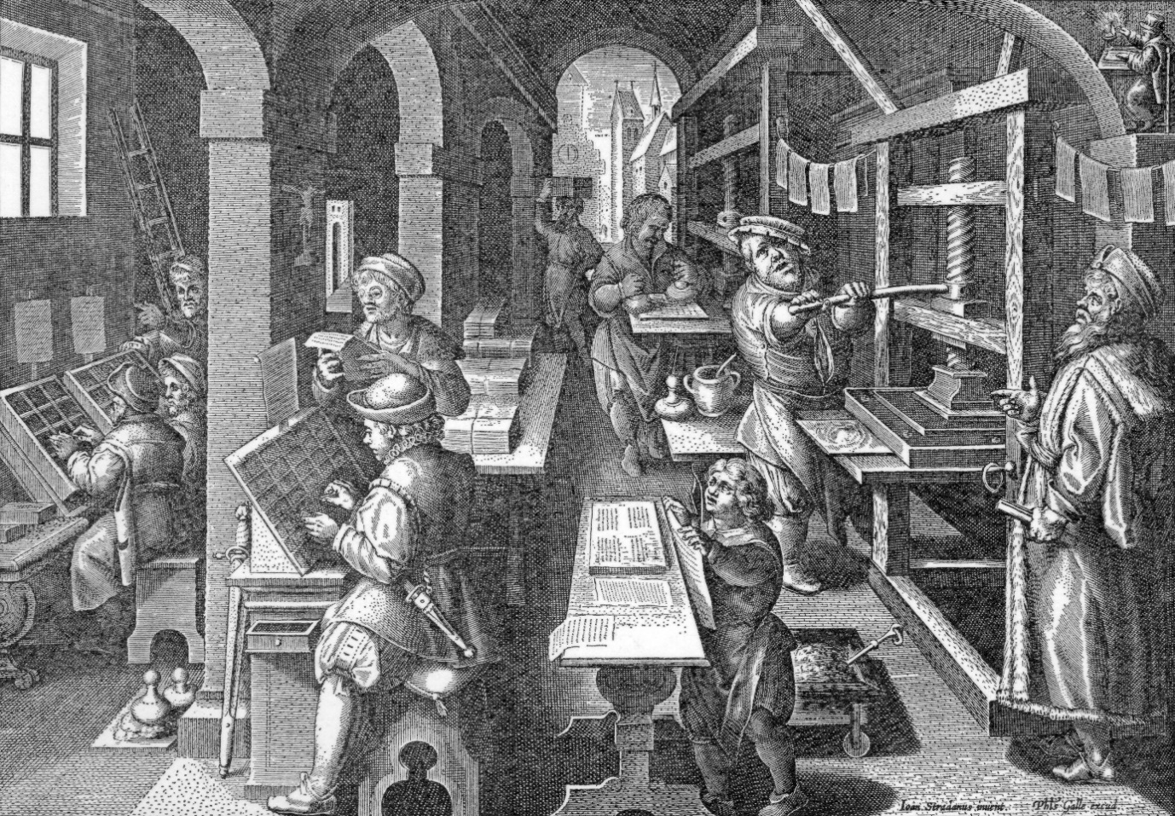

Bron W3 *Een 16e-eeuwse drukkerij. Rond 1440 had Johannes Gutenberg de boekdrukkunst uitgevonden, waardoor boeken niet meer met de hand hoefden te worden overgeschreven. Gravure door T. Galle, eind 16e eeuw.*

**De boekdrukkunst**

Gebruik bron W3.

**26** Bedenk welke invloed de uitvinding van Johannes Gutenberg had op de verspreiding van de ideeën van humanisten en hervormers.

Boeken konden door de uitvinding van de boekdrukkunst in grote aantallen goedkoop worden geproduceerd. Hierdoor konden de ideeën van humanisten en hervormers zich snel verspreiden.

**Het belang van de Reformatie**

*Bron W4*

**Het geloof dat gezinshoofden opgaven bij de volkstelling in Antwerpen in 1584.**

|  |  |
| --- | --- |
| **Geloof** | **Aandeel in procenten** |
| Rooms-katholiek | 29,6 |
| Calvinistisch | 21 |
| Luthers | 9,4 |
| Geen opgave | 40 |

*Gebaseerd op: Jon Butler,* Awash in a Sea of Faith, *1990.*

Gebruik bron W4.

**27** Welke conclusie kun je trekken uit de bron?

[ah] Protestanten waren ruim in de meerderheid.

[ah] De meeste inwoners noemden zichzelf katholiek.

[ x ] Een groot deel van de Antwerpse bevolking leek niet erg geïnteresseerd in het geloof.

[ah] Er waren veel analfabeten die de vragenlijst niet konden invullen.

**28** Lees paragraaf 1 nog eens door. Waarom is de Reformatie toch belangrijk voor de geschiedenis van Nederland?

De onrust in de kerk droeg bij aan het uitbreken van de Opstand, waardoor er een Nederlandse staat ontstond.

**Samenvatten**

**29** Schrijf bij iedere gebeurtenis op waarom die belangrijk was in de geschiedenis van de Hervorming.

|  |  |
| --- | --- |
| A Uitvinding van de boekdrukkunst | De ideeën van humanisten en hervormers konden snel worden verspreid. |
| B Erasmus publiceerde *Lof der Zotheid* | Andere mensen durfden sneller kritiek te uiten. |
| C Luther publiceerde zijn kritiek op de kerk | De Hervorming begon. |
| D Luther werd in de kerkelijke ban gedaan | Verzoening werd onmogelijk. |
| E De Vrede van Augsburg | Er bestonden in Duitsland nu twee officiële kerken. |
| F Calvijn stichtte zijn school voor predikanten | Calvijns ideeën verspreidden zich verder over Europa. |

**30** Zet de gebeurtenissen uit het schema bij vraag 29 op de juiste plek in de tijdbalk.

A Uitvinding van de boekdrukkunst 1440

B Erasmus publiceerde *Lof der Zotheid* 1511

C Luther publiceerde zijn kritiek op de kerk 1517

D Luther werd in de ban gedaan 1521

E De Vrede van Augsburg 1555

F Calvijn stichtte zijn school voor predikanten 1559

